Github安装过程：

- 注册github账号，加入组织：ourTimes
- 下载github客户端 https://windows.github.com/
- 安装
- 登录
- 点客户端左上角的加号，出现create和clone，选择clone
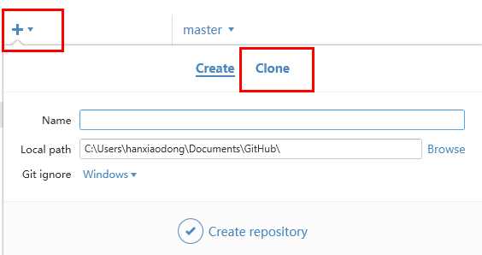
- 点clone后会出现自己的用户名和我们的组织名——ourTimes，点ourTimes，选择工程后，点下边的clone XX
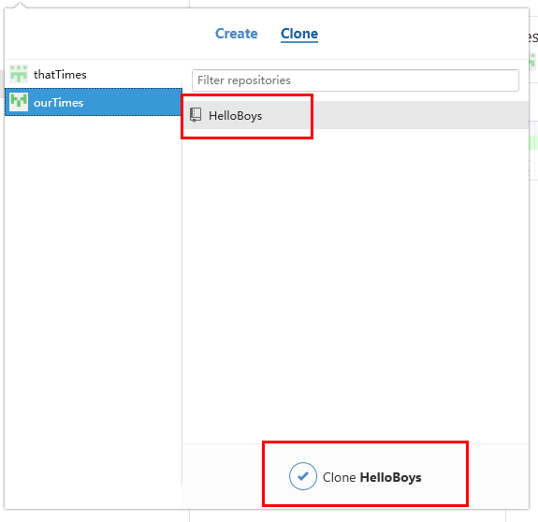
- 选择本地存储位置

- 等clone完成，在客户端左侧的树中就会显示现有的工程，中间一栏是提交历史，右侧会显示所选历史提交的明细信息
